《AI+新营销：8步落地引流变现》
【课程对象】企业总经理、副总经理、核心高管、核心业务层
【课程时间】2024年9月21-22日
【课程地点】广州开课
【课程费用】7800元/人，费用包含：学费、资料费、休闲点心及其它服务费。交通和食宿费用自理。

主讲老师：武老师

前字节、阿里电商总监
AI应用营销实战专家，总战绩破百亿
- 实战经验——前字节、阿里电商总监，前苏宁零售总经理。服务东方甄选、中国邮政、海康威视、茅台&瑞幸等100+企业。操盘引流变现项目，业绩400亿+，部分如下：
辅助瑞幸咖啡完成AI+私域、新媒体IP矩阵打造，与茅台合作，总宣传17亿+
辅助特斯拉完成决策式AI，营销+管理业内有口皆碑，营销率提升39%
辅助新东方中高层，对东方甄选、文旅和教育板块全项目筛人PK，培训，顾问陪跑
辅助中国邮政中高层，完成直播项目从0到1，服务期间总销售额90亿以上增量
- 专业背景——从业18年，北大、中欧、微软、特斯拉等特聘导师。全网百万粉丝，IP名武大侠，著《AI实操：引流变现8步法》。
- 授课特点——实战不务虚，案例丰富，工具落地。课程有用，有趣，有共鸣！
- 服务客户——微软中国、东方甄选、茅台&瑞幸咖啡、特斯拉、比亚迪、一汽，奇瑞，五菱，江中集团、中国 邮政、双汇集团、招商银行、移动总部，联通总部，电信总部，广电总局，中海油，中远海运， 海康威视，华为、阿斯利康、老百姓大药房、漱玉大药房等100+国内外知名企业……

课程背景

信息爆炸，AI席卷而来！随着AI应用越来越深入业务实战： AIGC+文案、短视频、投放、直播、社群、IP、矩阵和管理等多元化的变现方法正在极大改变工作的效率和产出。通过学习这些方法和技巧，我们也可以实现快速提效增收！
第一天会带您一起实战学习可落地的AI+新营销策略方法：包括科学打造变现类账号、利用大数据模型选品和排名靠前拿下用户等。还会学AIGC+短视频的线上线下快速导流变现法，利用AI工具辅助创作爆款文案、爆款视频等。
第二天将继续深入，学习AIGC+投放、直播、社群、IP、矩阵和管理等多元化的变现方法，以及如何将这些方法应用于实际工作中，提高变现效果和团队协作效率。过程中将结合导师企业学员的案例拆解，通过学员探讨、小组PK等方式，整理一套回企业落地的行动方案。
通过学习AI+多元化变现方法，我们将更好把握时代机遇，实现企业和个人价值最大化。

课程收获

【企业收益】
1.通过掌握课程核心内容，企业能够充分借助AI+力量，和新媒体打法强强结合，找到引流变现的一套科学方法。
2.学习新媒体团队管理方法，获得提升团队战斗力，创新团队协作的有效方法，助力打造一支AI+团队。
3.通过将AI+新媒体方法和企业的核心业务策略相结合，构建更长效的企业业务竞争力。
【岗位收益】
1.了解AI+新营销的全貌，包括核心逻辑，运行策略和前沿方法。
2.跟着8步法的操作思路，步步推进，找到适合自己企业和个人能力现状的切入点，行动应用。
3.学习到AI时代的新方法，武装职业技能，提升个人职场竞争力。

课程特色

- 咨询顾问级干货授课：18年一线到高层管理经验，曾服务100+不同类型的企业实现增量GMV破百亿
- 团队精华，AI增速：依靠AI克隆的专家团——用AI将过去企业内外专家无法做到的事做到，将智慧赋能企业！
- 实战不务虚，案例丰富，工具到位，小组PK，确保吸收：将贵10倍的咨询级别的干货内容放进课程，SOP+工具+案例，有趣，有用，有共鸣！
矩阵”，讲目标管理。不过，这个话题真
课程大纲
第1天上午
第一步：新媒体AIGC+文案：0成本大数据变现法
1.科学打造变现类账号第一步：科学严谨定位，获得精准用户与精准账号模型
2.2024增加转化3点必知：掌握平台大数据模型，科学选品/选题，排名靠前拿下用户
3.大数据深层次的严谨解读：使用工具,科学/深刻了解你客户需求
4.文案创作技巧：自研AI工具使用
5.AI图文案个性化营销：使用AI，3种方式做到不同层次的引流变现
【案例解读】导师辅导：爱普生/东方甄选/中国烟草等0成本AI成功精准营销案例拆解
-学员探讨，小组PK，整理下一步行动方案
第二步：新媒体AIGC+短视频：线上线下快速导流变现法
1.AI打造引流变现短视频：现场演示3种方式
2.AI优质爆款视频创作与编辑
AI时代下品效合一：FACT2.0工具,让短视频营销利益最大化
【案例解读】导师企业学员：瑞幸咖啡、茅台、海康威视案例拆解
-学员探讨，小组PK，，整理导流变现行动方案

第1天下午
第三步：新媒体AIGC+投放：投1元卖68变现法
1.ROI提升的科学思路：新短直共振思路，破除行业内卷
2.投放前中后的高效全流程测试打磨：AI接入解读
3.AI打地基：9步投放上--高效投放选项，针对自身状况，使用AI投放技术
4.AI瞄精准：9步投放中--智能投放策略，针对用户状况，使用AI投放技术
5.AI做放大：9步投放下--进一步优化数据包，实现利益最大化
【案例解读】导师企业学员：瑞幸咖啡、茅台、海康威视案例拆解
-学员探讨，小组PK，整理可落地的AI投放策略
第四步：新媒体AIGC+直播：真人与数字人混合变现法
1.2024常规直播规划：结合用户心情需求，制定吸引人的内容
2.AIGC升级主播与运营技术：--使用AI工具，一层层搞定直播漏斗，运维全细节
3.AI打磨直播互动成交：2024年最新打法，如何科学连麦做流量，实现批量成交
4.AI辅助24小时日不落直播不违规
5.降本增效防风险：遵守广告法与平台规则下，拿下最大流量
【案例解读】导师企业学员：东方甄选、中国邮政、新东方文旅、良品铺子案例拆解
-学员探讨，小组PK，整理“直播”行动行动方案

第2天上午
第五步：新媒体AIGC+社群：数字化裂变私域变现法
1.2024私域裂变：2条路快速扩大用户规模与变现效果
2.自AI模型下的社群运营：自AI模型解读，提高用户粘性和转化
3.高转化必杀技1：2024千人千面私域转化与复购，自AI模型的私域功能解读
4.高转化必杀技2：用户行为轨迹下的营销机会（表格），自AI模型的私域功能应用
5. 高转化必杀技3：用户关系管理与私域分销--企微功能解读+分销体系打造
【案例解读】导师企业学员：瑞幸咖啡、江中药业、漱玉大药房、老板电器案例拆解
-学员探讨，小组PK，整理私域裂变行动方案
第六步 新媒体AIGC+IP：黑科技孵化打造IP变现法
1.AI驱动IP的方向：共同富裕时代，如何理性打造IP，KOL、圈红、KOC
2.AI驱动IP的形式：使用工具，确认公司性质和团队基因
3.意愿判断：IP是如何筛选而出的
4.能力培养：IP是如何培养能力的--百万粉丝博主分享自身与客户经验
5.激励与管理：东方甄选、三只羊、交个朋友、辛选等应对管控下的模式解读
【案例解读】导师企业学员：东方甄选、苏宁明星直播团、建行、招行等案例拆解
-学员探讨，小组PK，整理下一步行动方案

第2天下午
第七步 新媒体AIGC+矩阵：三位一体互导流互防风险变现法
1. 价值矩阵构建：新媒体AIGC分析需求，构建变现矩阵
2.矩阵协同运作：协调不同环节的运作，提高整体变现效率
3.创新与优化：巧用蝉妈妈+飞书，让矩阵打造不再苦难
4.用户体验优化：新媒体AIGC设计和改进用户体验，提高用户满意度
5.矩阵数据商业模式：优化矩阵16件套，各个环节的变现效果
【案例解读】导师企业学员：中国邮政、中国联通、奇瑞、别克、大众等案例拆解
-学员探讨，小组PK，整理矩阵打造行动方案
第八步 新媒体AIGC+管理：新三板斧提升战斗力
1.创新管理团队协作：字节团队的AI工具，结合OKR明确团队分工
2.绩效与合规的优化：阿里团队的AI工具，结合TB做到工作像德国战车一样急速推进
3.项目风险管理：腾讯团队AI工具，结合混元大模型调整工作状态，保证财务目标
【案例解读】导师企业学员：特斯拉、比亚迪、联通、北大、中欧等案例拆解
-学员探讨，小组PK，整理团队管理行动方案
没有真正
关键知识点
更无法
关键知识点
客服金字塔模型——真正的生意，代表着真 正的AI+
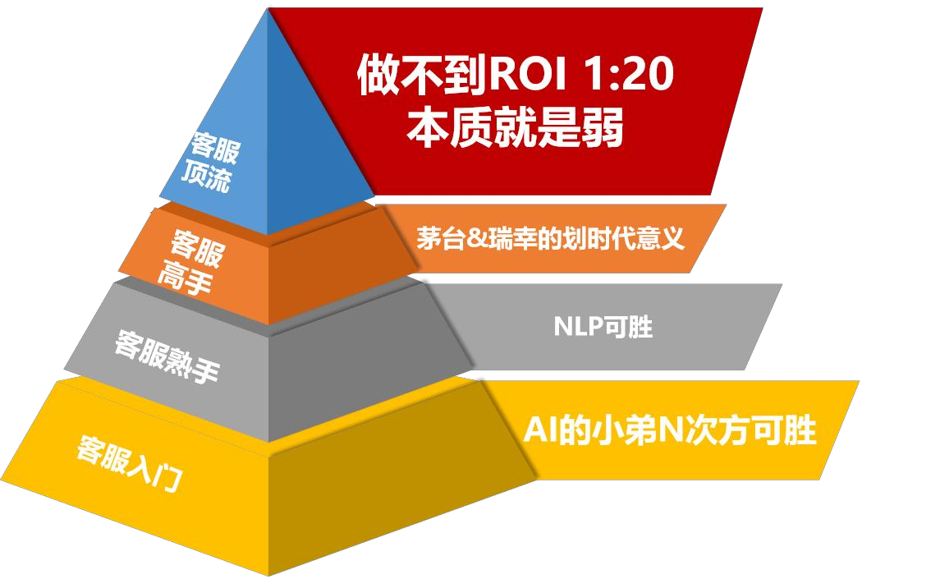
AI+直播金字塔模型
——你主播是大数据库主播还 是真会AIGC
——真人比它弱吗，你咋提升它

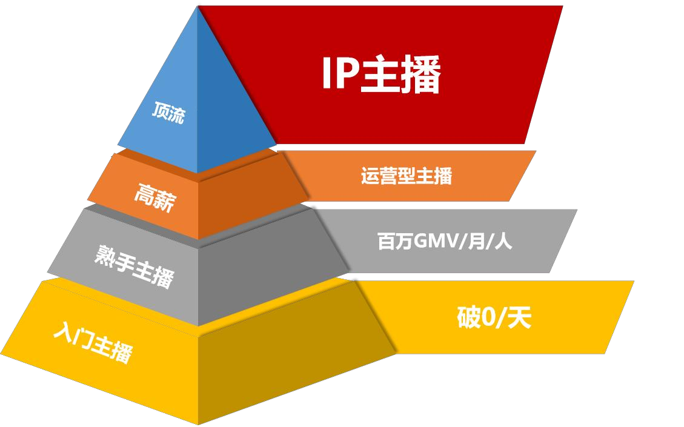
内容创作黄金法则
——你的客户需要什么
——你的客户还需要什么

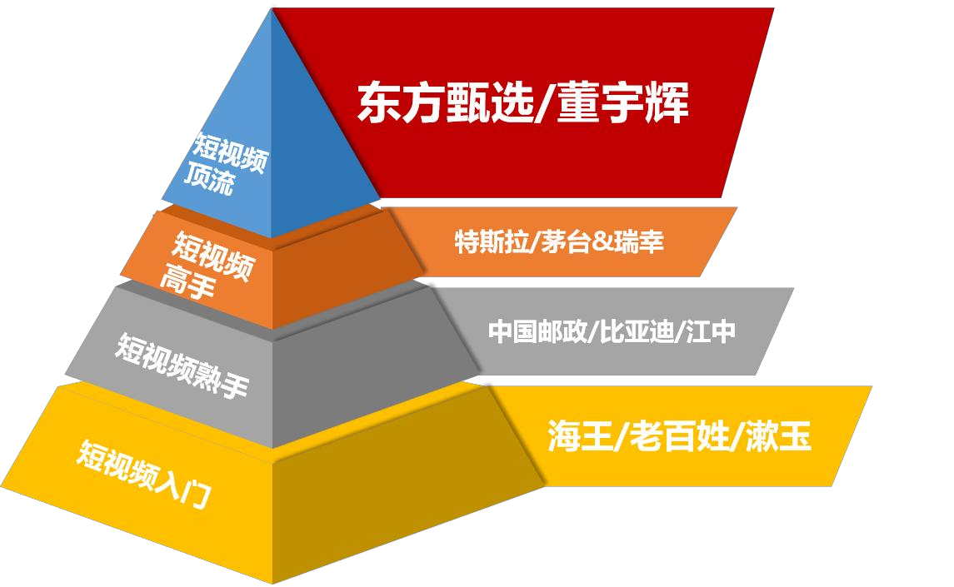

联系方式：中企联企业培训网
咨询电话：010-62885261 传真：010-62885218
联 系 人：潘宏利 13051501222
电子邮箱：phL568@163.com
网 址：www.zqLpx.com

报名回执

单位名称
发票抬头 |  |  |  |  |  | 发票内容：□1、咨询费 □2、会务费
公司地址
联系人 |  | 电话 |  |  | 手机
职务 |  | 传真 |  |  | E-mail
参会人数： 人 |  | 参会费用： 元 |  |  | 付款方式：□课前转帐 □现金
酒店预订委托 |  | □是 标双 间 标单 间
参加  学员  名单 | 姓名 | 职务 |  | 手 机 | E-mail

